2014年4月高等教育自学考试
数控加工工艺及设备试卷
(课程代码01667)
一、单项选择题(本大题共8小题，每小题2分，共l6分)
在每小题列出的四个备选项中只有一个是符合题目要求的，请将其选出并将“答题卡”
1.数控机床的规格指标是
A.联动轴数
B.平均有效度
C.主轴的轴向跳动
D.最高进给速度
2．镗孔刀具的选择，主要问题是刀杆的刚性。镗一般精度要求的中小直径孔，当刀杆臂(工作长度)为5倍的刀杆直径时，选择的刀杆是
A.钢制刀杆
B.硬质合金刀杆
C.钢制减振刀杆
D.硬质合金减振刀杆
3．数控加工中心精加工轮廓时，一般最好的进刀方向是沿轮廓的
A.法向8．切向
C.45。方向
D.任意方向
4．下列叙述中，不适于在数控铣床上进行加工的是[最新年份咨询qq593777558]
A.轮廓形状特别复杂或难于控制尺寸的零件
B.精度要求高的零件
C.大批量生产的简单零件
D.小批量多品种的零件
5．对刀确定的基准点是
A.刀位点心
B.对刀点
C.换刀点
D.工件坐标原点
6．从刀具耐用度出发，切削用量的选择顺序是[最新年份咨询qq593777558]
A.背吃刀量--进给速度--切削速度
B.进给速度一背吃刀量--切削速度
C.切削速度--背吃刀量--进给速度
D.进给速度_--切削速度--背吃刀量
7．编排数控加工工序时，采用一次装夹工位上多工序集中加工原则的主要目的是
A.减少换刀时间
B.减少空运行时间
C.减少重复定位误差
D.简化加工程序
8．滚珠丝杠副消除轴向问隙的目的主要是
A.减少摩擦力矩
B.提高使用寿命
C.提高反向传动精度
D.增大驱动力矩
二、判断选择题(本大题共7小题，每小题2分。共l4分)
判断下列每小题的正误，正确的将答题卡上该小题的“[A]”涂黑，错误的将“[B]”涂黑。
9．数控机床主轴的功率越大，则机床的刚度越高。
10．一套数控系统可以控制若干个坐标轴，但不一定都能进行联动控制。
11．聚晶金刚石可以用作工件材料为45#钢的精加工。
12．不把编程原点设在设计基准上也不会因此造成的基准不重合误差。
13．加工中心通电后手动回参考点时，若某轴在回零前已停在零点位置，这时此轴可不必再回零。
14.数控铣床加工时保持工件切削点的线速度不变的功能称为恒线速度控制。
15.为了防止工件变形，夹紧部位要与支承对应，不能在工件悬空处夹紧。
三、填空题(本大题共20空，每空l分，共20分)
16．数控机床的精度项目主要包括几何、——和——三项精度要求。
17.金属陶瓷刀具最大的优点是与被加工材料的——极低，故不易产生粘刀和——现象，使加工表面非常光洁平整。
18．根据被加工零件的——、——要求和——等条件来决定刀片的类型。
19．车削轴类工件(L／D>20)常用——装夹方式，通过拨盘和卡箍带动工件旋转。
20．铣削平面轮廓曲线工件时，铣刀半径应——或等于工件轮廓的——凹圆半径。
21．逆铣时，切削厚度从——逐渐——。[本科目答案页面导航：http://zk.ikaoti.cn/zikao.htm]
22．数控机床适合加工形状结构——，精度要求——的零件。
23．箱体类零件的定位基准常选择——，体现基准——原则。[最新年份咨询qq593777558]
24．数控加工工序卡与普通加工工序卡有许多相似之处，所不同的是：加工图中应注明——与对刀点，要进行——简要说明及切削参数的选定。
25．工步顺序安排的一般原则是：——、先近后远、——、保证工件加工刚度及同一把刀加工内容能连续加工等原则。
四、简答题(本大题共3小题，每小题8分，共24分)
26．简述确定对刀点的一般原则。
27．简述G92程序段设置加工坐标系原点方法与G54有何不同。
28．分析零件技术要求时主要考虑的问题有哪些?
五、工艺分析说明题(本大题共l题，共26分)
29．如题29图所示为升降台铣床的支承套，在两个互相垂直的方向上有多个孔要加工，
在普通床上加工，需要多次安装才能完成，且效率低，在加工中心加工，只需一次安装即可完成。若已经完成了①100f9外圆、80l+0.5尺寸两端面、78一0
00.5
尺寸上平面的加工，试对其进行工艺分析。
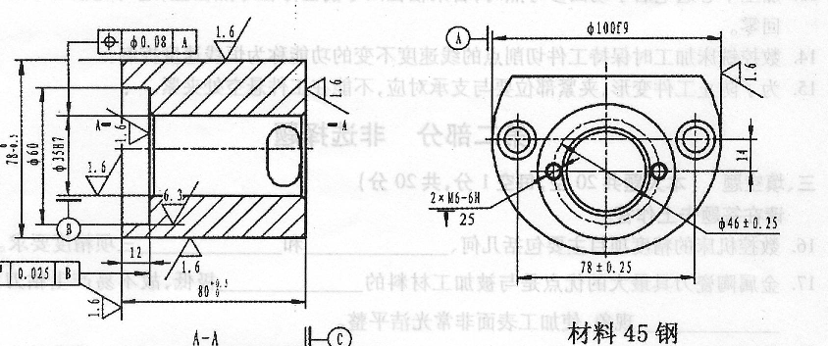
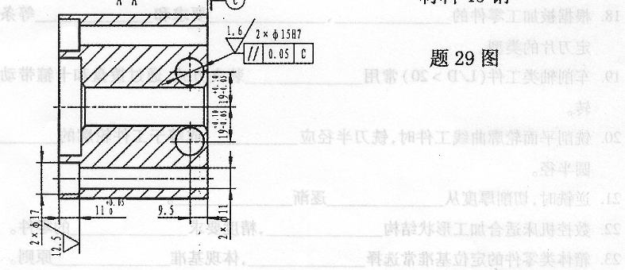
(1)分析零件的技术要求及加工内容；
(2)选择加工机床；
(3)选择定位夹紧方案及编程原点；[本科目答案页面导航：http://zk.ikaoti.cn/zikao.htm]
(4)确定各表面加工方案。

